Trường: Trung học cơ sở Huỳnh Khương Ninh

Môn: Vật lí 8 Tuần 11

**CHỦ ĐỀ 8. ÁP SUẤT CHẤT LỎNG – BÌNH THÔNG NHAU**

(tiết 1)

**I. Sự tồn tại của áp suất trong chất lỏng**

1. **Áp suất của vật rắn**

- Vật rắn chỉ gây ra áp suất lên các vật tiếp xúc theo **phương vuông góc** với mặt đáy của vật rắn.

*Ví dụ:*

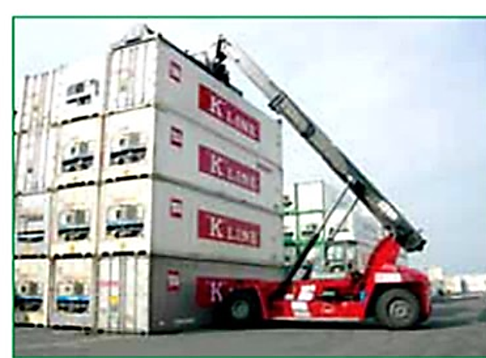

Các thùng hàng chỉ gây ra áp suất lên các thùng hàng ở dưới và lên mặt sàn, không gây ra áp suất theo phương ngang lên các thùng bên cạnh.

1. **Áp suất của chất lỏng**

- Chất lỏng có thể gây ra áp suất theo mọi phương

- Tại một nơi trên mặt tiếp xúc với chất lỏng, áp suất có phương vuông góc với mặt tiếp xúc tại nơi đó.

**II. Công thức tính áp suất chất lỏng**

**- Công thức: p = d.h**

Trong đó: p là áp suất do chất lỏng gây ra tại một nơi trng chất lỏng (Pa)

d là trọng lượng riêng của chất lỏng (N/m3)

h là độ sâu tại nơi đang xét so với mặt thoáng của chất lỏng (m)

*\* Lưu ý:*

*- Càng xuống sâu áp suất chất lỏng gây ra càng lớn.*

*- Trong một chất lỏng đứng yên, áp suất tại những điểm trên cùng một mặt phẳng nằm ngang (có cùng độ sâu h) có độ lớn như nhau.*

**LUYỆN TẬP**

**Câu 1:**

Vì sao những đê chắn nước ở ven sông được bền vững, bề ngang phần chân đê phải lớn hơn trên mặt đê?

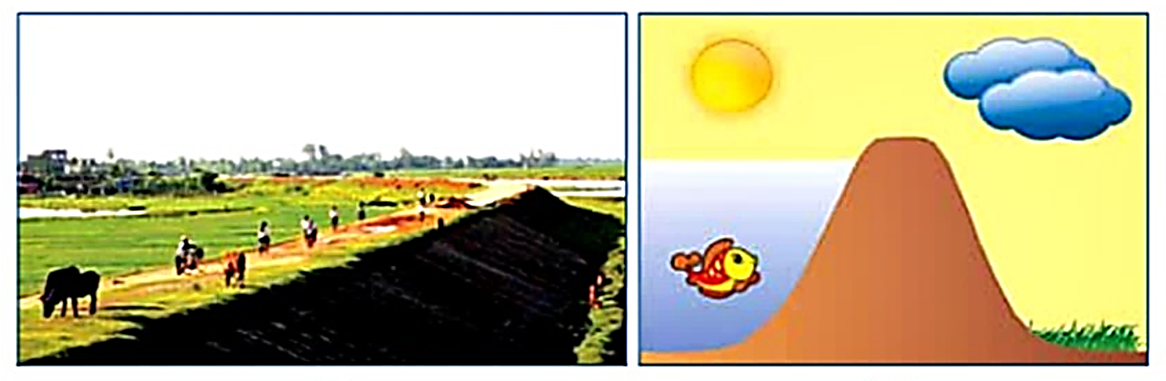

*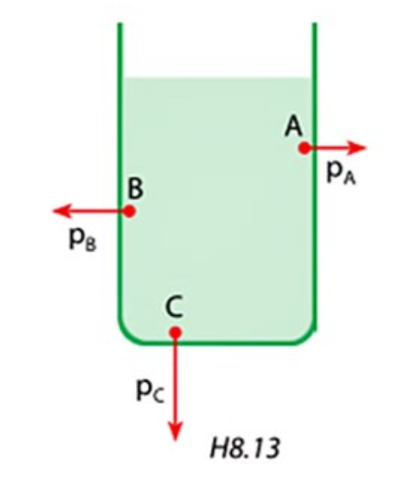***Câu 2:**

Hình 18.3 mô tả phương và chiều của áp suất do nước tác dụng lên thành bình chứa tại các vị trí A, B, C. Em hãy nhận xét về phương tác dụng của áp suất so với thành bình tại các vị trí này và cho biết áp suất tại vị trí nào là nhỏ nhất, lớn nhất? Vì sao?

**Câu 3:**

Một cái đập ngăn nước, khoảng cách từ mặt nước đến đáy đập là 4m. Trọng lượng riêng của nước là 10 000 N/m3. Tìm áp suất do nước tác dụng lên 1 vị trí ở chân đập.